SISTEM INFORMASI GEOGRAFIS PEMETAAN RUMAH PENDUDUK PENERIMA BANTUAN SOSIAL (BANSOS) PKH DNEGAN MENGGUNAKAN FRAMEWORK CODEIGNITER DAN LEAFLET JS BERBASIS WEB MOBILE

Rati Ayu Wulandari¹, Ahmad Sobri, M.Kom², Satrianansyah, M.Kom³
^{1,2,3} Informatika, Universitas Bina Insan, Lubuklinggau, Indonesia
Email : ¹18010001@mhs.univbinainsan.ac.id, ³satrianansyah@univbinainsan.ac.id

Abstrak
Program Keluarga Harapan (PKH) merupakan program pemerintah yang diberikan kepada keluarga miskin dan rentan miskin dengan persyaratan tertentu. Program ini disalurkan melalui Lembaga Instansi Pemerintah yaitu Dinas Sosial. Pendataan data penerima PKH yang ada masih menggunakan Microsoft excel dan belum ada sistem pendukung serta penyimpanan yang terdatabase. Hal ini tentu tidak relevan dengan perkembangan teknologi yang ada. Tujuan penelitian ini yaitu membangun sistem pendukung pengelolaan data yang ada pada Dinas Sosial. Sistem informasi geografis merupakan sosuli yang ditawarkan dimana sistem ini bisa digunakan sebagai penginputan dan penyimpanan data yang terdatabase serta dilengkapi geografis titik lokasi penerima PKH. Metode yang digunakan adalah deskriptif dengan menggunakan motode waterfall yang terdiri dari tahapan analisis, perancangan, pengkodean, dan pengujian. Sedangkan perancangan sistem sendiri menggunakan framework codeigniter dan leaflet js. Dapat disimpulkan bahwa sistem ini dibuat sebagai bentuk kemudahan pendataan dan perkembangan teknologi informasi bagi pengguna informasi.

Kata Kunci : Sistem Informasi Geografis; CodeIgniter; Leaflet Js.

Abstract
The Family Hope Program (PKH) is a government program given to poor and vulnerable families with certain requirements. This program is distributed through Government Agency Institutions, namely the Social Service. The existing PKH recipient data collection still uses Microsoft Excel and there is no support system and storage is databased. This is certainly not relevant to the development of existing technology. The purpose of this study is to build a support system for data management in the Social Service. The geographic information system is a sosuli offered where this system can be used as inputting and storing data that is databaseed and equipped with geographical locations of PKH recipients. The method used is descriptive by using a waterfall motto consisting of stages of analysis, design, coding, and testing. While the system design itself uses a codeigniter framework and a js leaflet. . It can be concluded that this system was created as a form of ease of data collection and the development of information technology for information users.

Keywords : Geographic Information Systems; CodeIgniter; Leaflet Js.

- PENDAHULUAN

Dinas Sosial merupakan instansi pemerintah yang memiliki peran dalam meningkatkan kualitas kesejahteraan sosial perorangan, kelompok, dan masyarakat. Dinas Sosial juga berperan sebagai penyalur bantuan sosial dari pemerintah salah satunya bantuan sosial jenis PKH (Program Keluarga Harapan). PKH termasuk salah satu program bantuan sosial yang diberikan kepada keluarga miskin dan rentan miskin dengan persyaratan tertentu dimana penerima harus terdaftar dalam Data Terpadu Kesejahteraan Sosial (DTKS) [1]. Pengelolaan data yang ada pada Dinas Sosial yang ada di Kabupaten Musi Rawas Utara hanya menggunakan Microsoft excel, data yang belum terdatabase serta tidak adanya titik koordinat penerima PKH. Hal ini terbilang tidak relevan dengan perkembangan teknologi yang ada. Dengan demikian harus adanya inovasi dalam upaya pengembangan yang berkaitan dengan teknologi dan informasi. Sistem informasi Goegrafis merupakan sistem yang bisa membantu pengelolaan data serta menampilkan data geografis. Badan Koordinasi Survei dan Pemetaan Nasional menjelaskan bahwa sistem informasi geografis merupakan kumpulan yang terorganisir dari hardware, software, data geografis, dan personer yang didesain untuk memperoleh, menyimpan, memperbaiki, memanipulasi, menganalisis, dan menampilkan semua bentuk informasi yang bersifat geografi [2]. Secara sederhananya sistem informasi geografis adalah sistem informasi komputer yang digunakan untuk mengelola data yang berhubungan dengan geografis. Sistem ini memberikan informasi dalam bentuk grafis dan biasanya menggunakan peta sebagai tampilan antarmuka.
Sistem informasi geografis sudah banyak dilakukan penelitian diantaranya pemanfaatan Google Maps API pada SIG derektori perguruan tinggi di Kota Bengkulu [3]. Sistem informasi geografis pemetaan sekolah menengah atas / sederajat di Kota Surakarta menggunakan leaflet javascript library berbasis website [4]. Sistem informasi geografis pemetaan sebaran alumni pada STMIK STIKOM Indonesia [5]. Rata-rata hasil penelitian tersebut diatas menghasilkan pemetaan yang signifikan dan pengelolaan data dengan baik.
Pada sistem ini tentu ada perbedaan dari peneliti sebelumnya. Sistem ini menggunakan framework codeigniter sebagai pengembangan bahasa pemograman PHP, teknologi leaflet js sebagai pendukung geografis, menampilkan layer pada file GeoJSON, database MySQL serta sistem yang berbasis webmobile. Tujuan dari penelitian ini adalah untuk merancang dan membangun sistem informasi geografis yang nantinya bisa digunakan pegawai dinas sosial untuk melakukan pengelolaan data yang terdatabase, serta menampilkan titik koordinat penerima bantuan sosial PKH. Sistem ini juga mampu memberikan informasi yang luas bagi pengguna informasi.

- METODOLOGI PENELITIAN
- Metode Pengumpulan Data
Pengumpulan data merupakan unsur penting dalam proses perancangan dan pengembangan sistem. Pada penelitian ini pengumpulan data akan dilakukan dengan cara observasi, wawancara serta dokumentasi yang berupa buku-buku, materi kuliah, serta hasil pencarian jurnal yang relevan.
- Observasi
Observasi dilakukan langsung dengan mendatangi Kantor Dinas Sosial yang ada di Kabupaten Musi Rawas Utara. Observasi ini bertujuan untuk mendapatkan informasi yang diperlukan dalam pembuatan sistem.
- Wawancara
Wawancara ini bertujuan untuk mendapatkan data-data yang dibutuhkan dengan melakukan tanya jawab kepada narasumber yang terkait.
- Dokumentasi
Metode yang juga dipakai adalah dokumentasi yaitu berupa dokumen-dokumen pendukung, jurnal relevan dan buku-buku yang dipakai sebagai bahan rujukan.

- Metode Pengembangan Sistem
Sistem informasi geografis pemetaan rumah penduduk penerima bantuan sosial PKH yang ada di Kecamatan Musi Rawas Utara menggunakan metode waterfall. Metode ini melewati beberapa fase, diantaranya fase perencanaan, pemodelan, implementasi, dan pengujian. Dalam metode ini, terdapat juga tahapan-tahapan secara runtut yaitu, requirement (analisis kebutuhan), design system (sistem desain), coding dan testing (pengkodean dan uji coba), implementasi sistem, maintenance (pemeliharaan sistem).
- Analisis sistem
Untuk membangun sebuah sistem perlu adanya proses menganalisis sebuah sistem. Pada tahap analisis sistem peneliti memanfaatkan framework codeigniter, leafalet js sebagai tampilan geografis, database MySQL, dan PHP.
- Design system
Perancangan desain digunakan untuk merancang tahapan-tahapan maupun tampilan interface yang nantinya digunakan untuk membangun sebuah sistem. Perancangan yang ini berupa UML (Unified Modeling Language). UML berisikan langkah-langkah dalam proses penggunakan dari sistem.
- Use case diagram
Use case mendeskripsikan sebuah interaksi antar satu aktor dan aktor lainnya dengan sistem yang ada. Use case juga mendeskripsikan fungsi-fungsi apa saja yang ada pada sistem dan siapa saja yang berhak menggunakan fungsi tersebut. Pada sistem ini
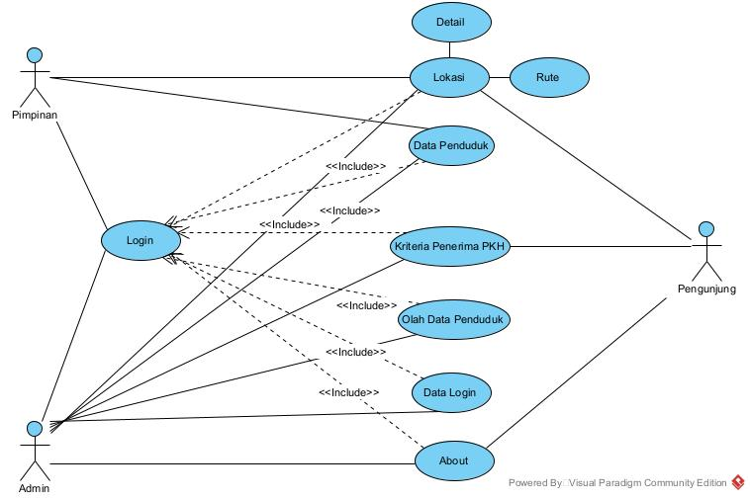
Gambar 1. Use case diagram

- Class diagram
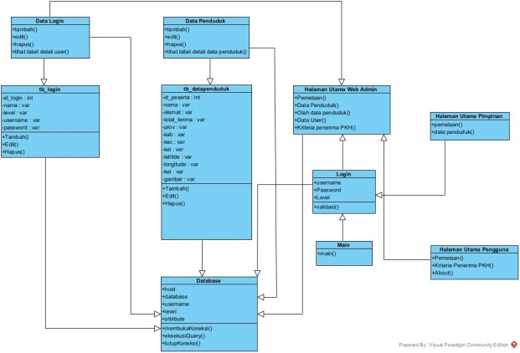
Gambar 2. Class diagram

- Metode Pengujian Sistem
Metode pengujian sistem yang dipakai pada pengujian sistem adalah dengan menggunakan metode black-box. Pengujian sistem dengan metode ini digunakan untuk menemukan kesalahan atau kekurangan yang mungkin ada pada sistem yang sudah dibuat. Pengujian ini dilakukan untuk mengamati eksekusi antarmuka melalui data uji dan memeriksa fungsional sistem yang sudah dibuat [6]. Pengujian yang dilakukan yaitu meliputi uji input data penduduk, hapus, edit, serta menampilkan data pemetaan titik koordinat penerima PKH.

- HASIL DAN PEMBAHASAN
Dari hasil rancangan sistem yang ada dapat dijabarkan beberapa tampilan interface dari sebuah sistem yang sudah dibuat. Tampilan interface tersebut terdiri dari tampilan back-end dan front-end. Halaman back-end merupakan tampilan pada halaman admin dan halaman pimpinan. Sedangkan tampilan front-end merupakan halaman pengunjung atau user.
- Halaman back-end
- Halaman login
Berupa halaman yang digunakan admin dan pimpinan untuk masuk ke sistem. Akses login akan berhasil jika memiliki username dan password yang sudah terdaftar sebelumnya dalam sebuah sistem.
Gambar 3. Halaman login

- Halaman utama admin
Halaman ini terdiri dari menu pemetaan, data penduduk, input data penduduk, data login dan kriteria penerima PKH. Halaman admin mencakup semua menu yang ada pada sistem.
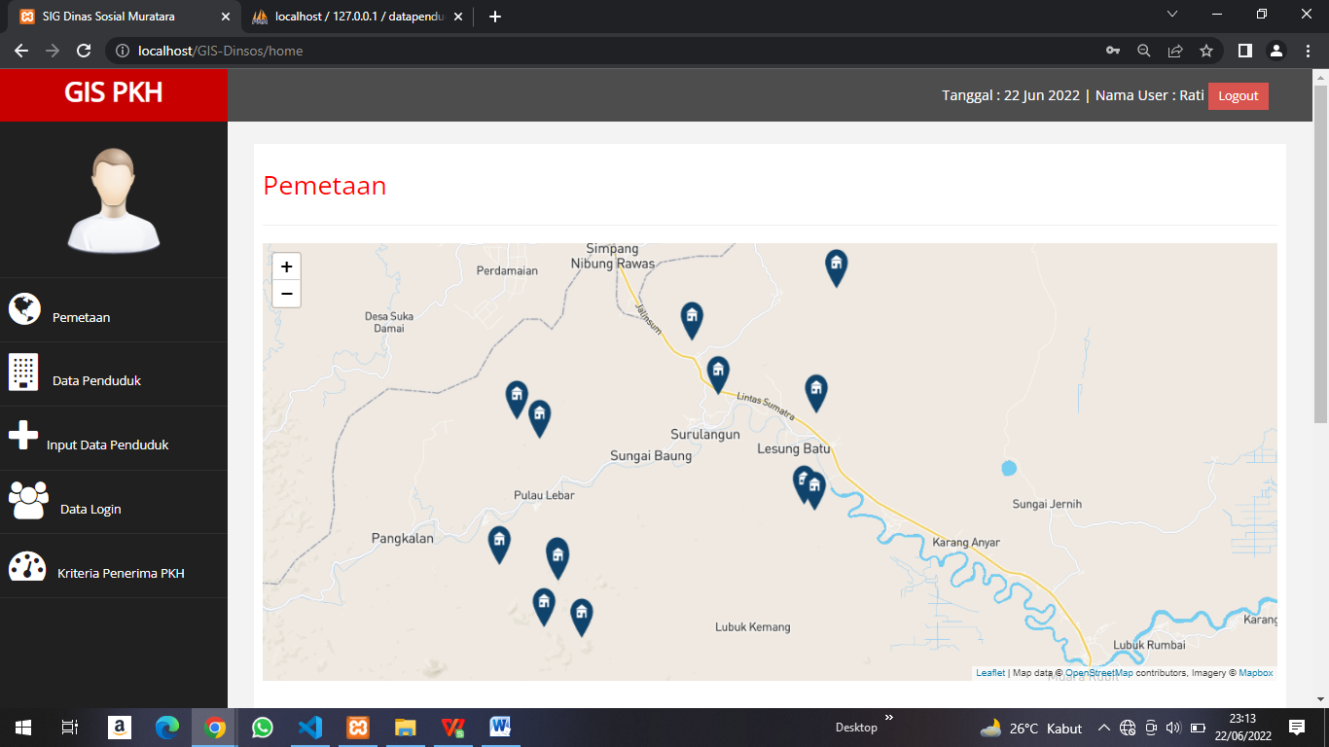
Gambar 4. Halaman utama admin

- Halaman data admin
Merupakan tampilan tabel dari data penduduk penerima PKH yang sudah diinput. Halaman ini juga terdiri dari button edit dan hapus yang bisa digunakan admin untuk menghapus dan mengedit data penduduk.
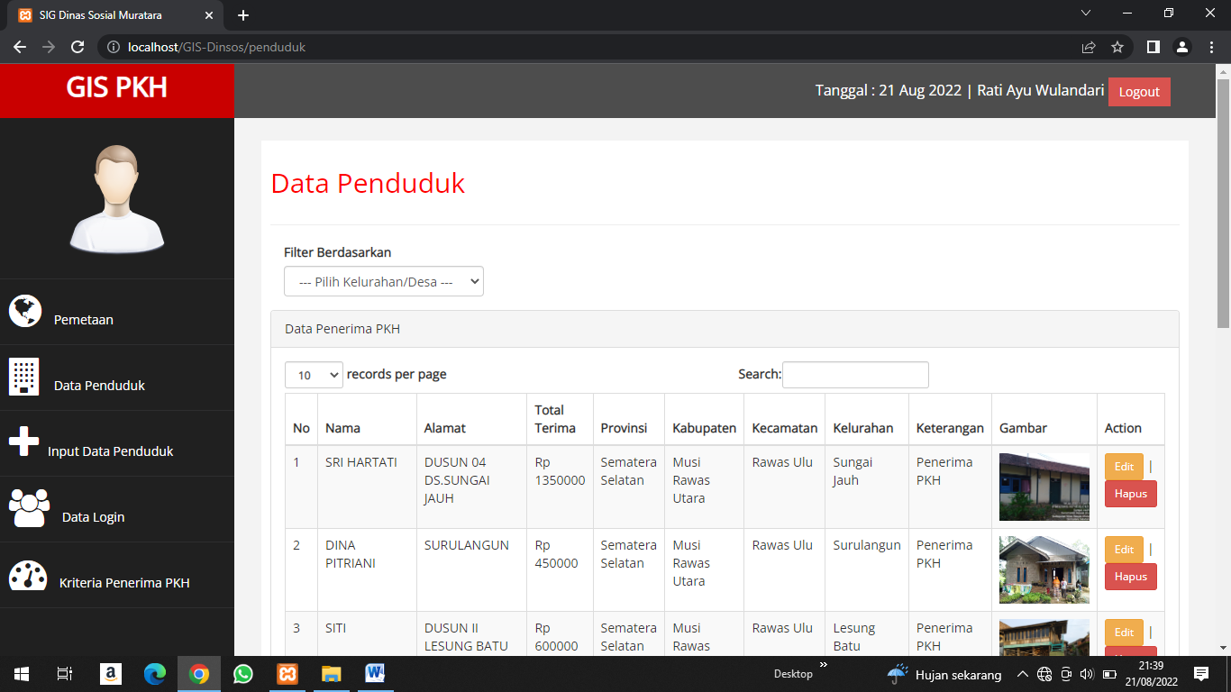
Gambar 5. Halaman data penduduk

- Halaman input data penduduk
Proses input data pada tampilan ini yaitu dengan mengisi form id peserta, nama, alamat, total terima, provinsi, kabupaten, kecamatan, kelurahan, latitude, longitude, keterangan dan gambar pendukung.
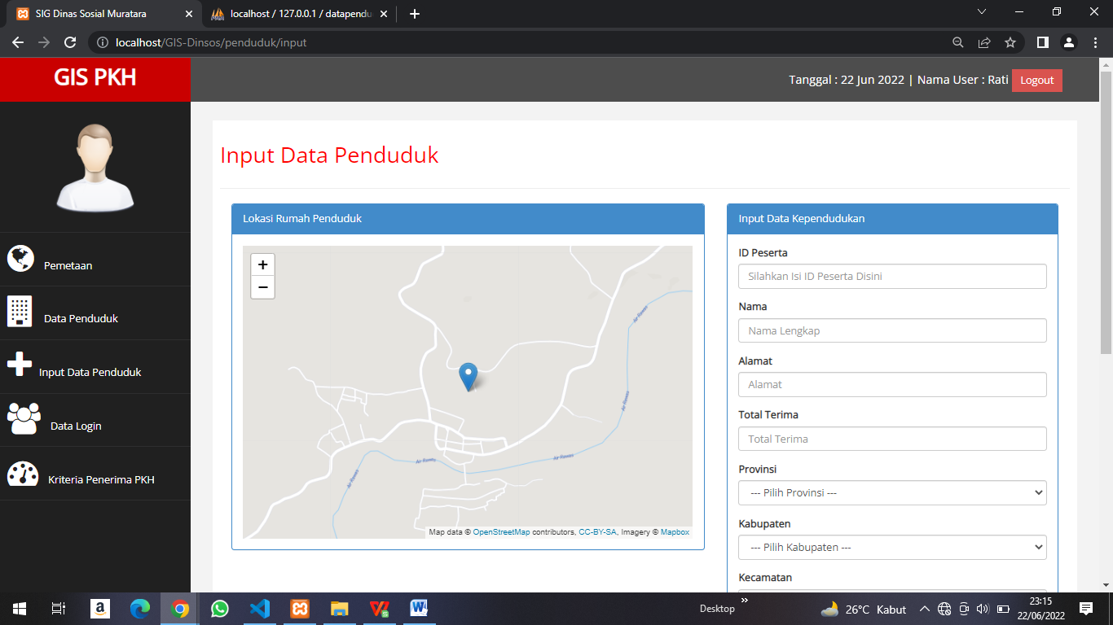
Gambar 6. Input data penduduk

- Halaman data login
Halaman ini merupakan halaman dimana admin mengelola data login sistem. Halaman ini terdiri dari input data login, tabel data login, edit data dan hapus.
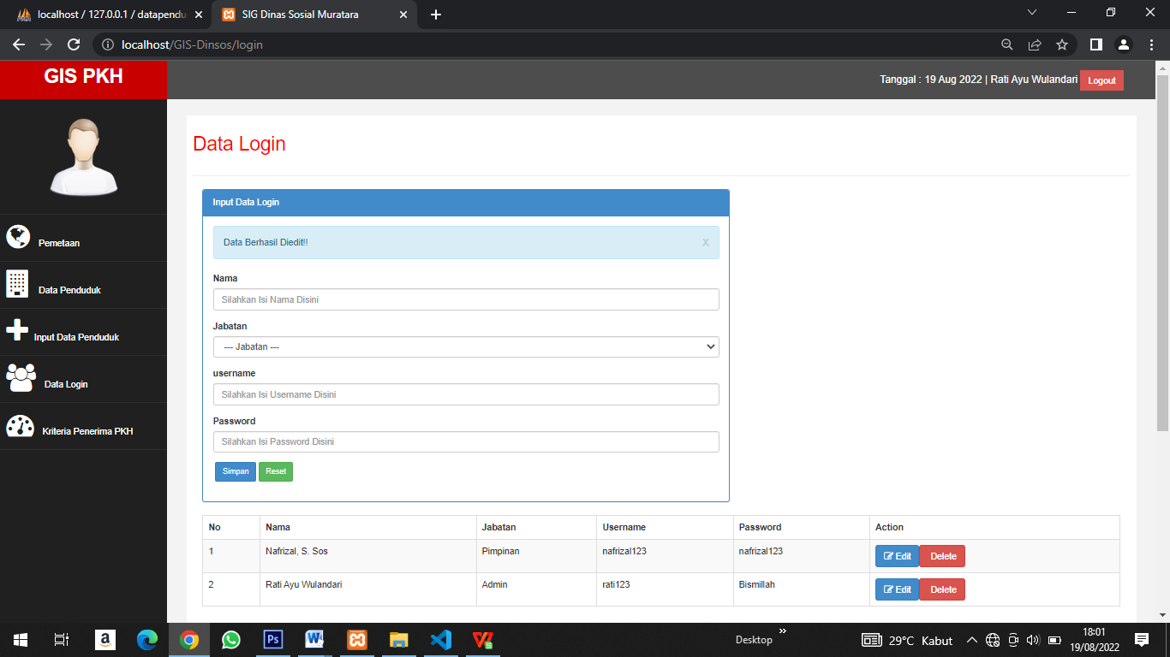
Gambar 7. Halaman data login

- Halaman utama pimpinan
Halaman ini meruapkan tampilan interface yang bisa diakses oleh pimpinan. Halaman ini berisikan pemetaan dan data penduduk.
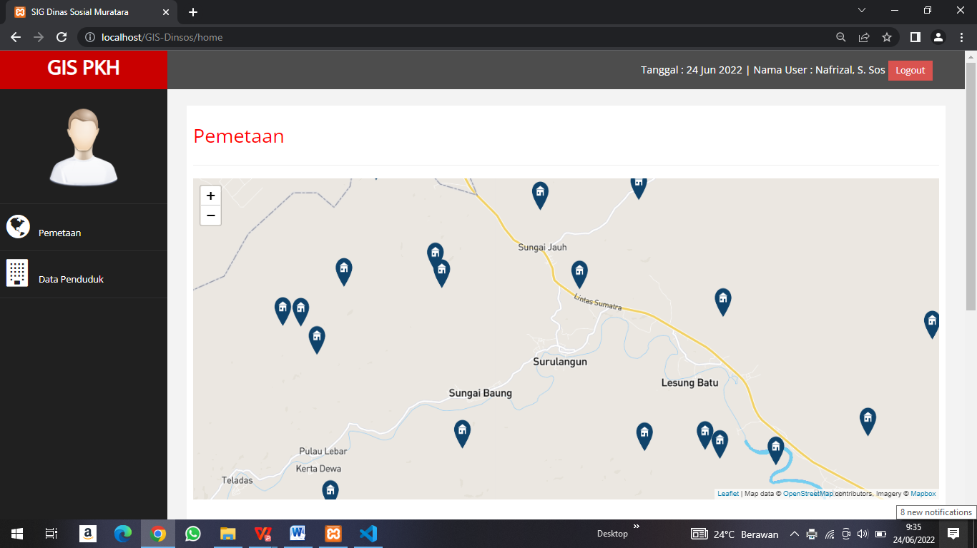
Gambar 8. Halaman utama pimpinan

- Halaman fron-end
Front-end terdiri dari halaman utama pengunjung, halaman detail, halaman kriteria penerima PKH, halaman about.
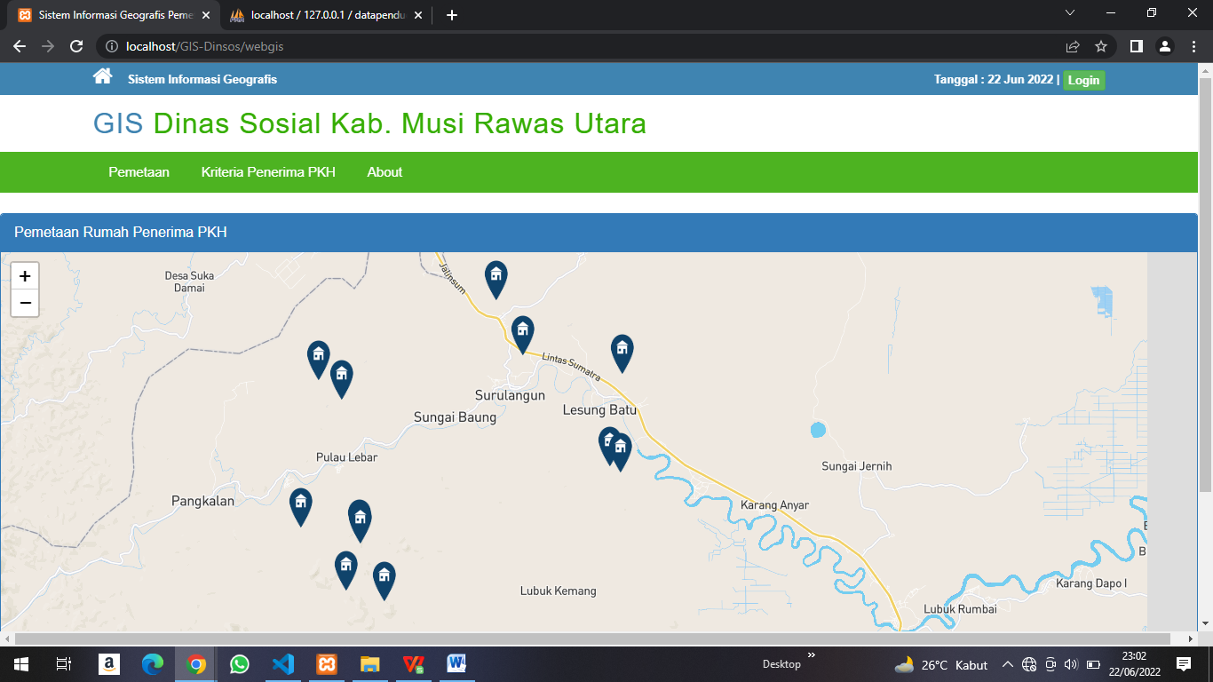
Gambar 9. Halaman utama pengunjung

- Halaman detail
Berupa tampilan yang berisikan deskripsikan lebuh jelas mengenai titik lokasi tertentu. Halaman ini terdiri dari tampilan rumah, nama pemilik rumah, alamat lengkap beserta titik koordinat.
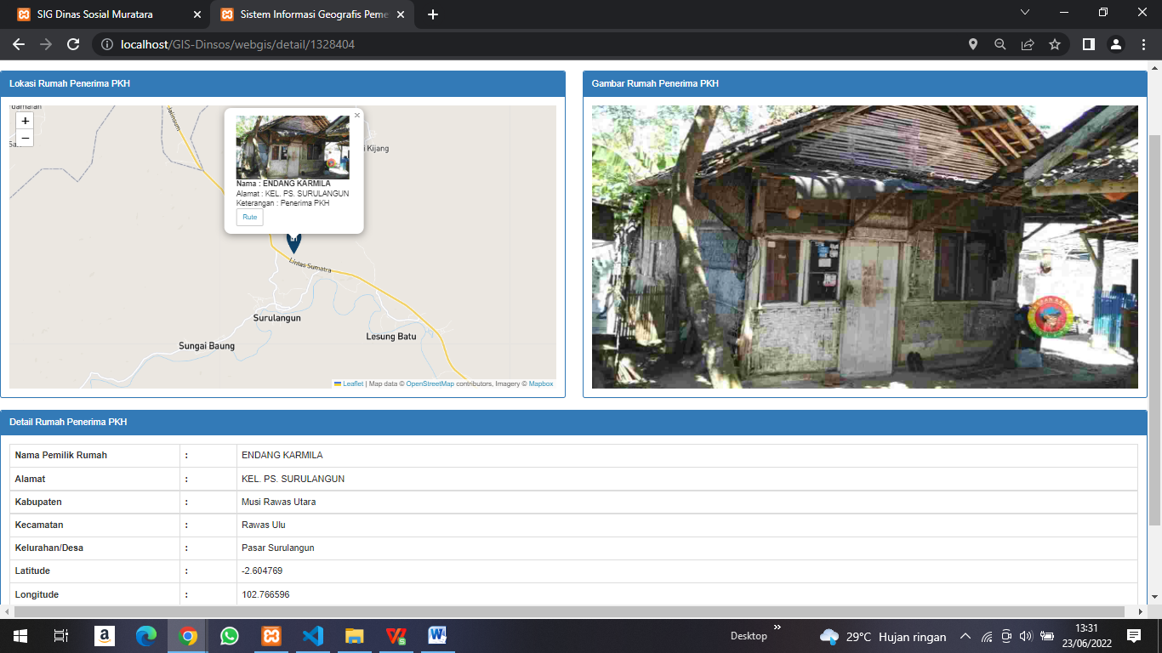
Gambar 10. Halaman detail

- Halaman rute
Halaman ini ditujukan kearah google maps guna menampilkan rute menuju lokasi yang diinginkan. Maps menampilkan titik koordinat saat ini menuju lokasi yang dituju dengan radius yang akurat.
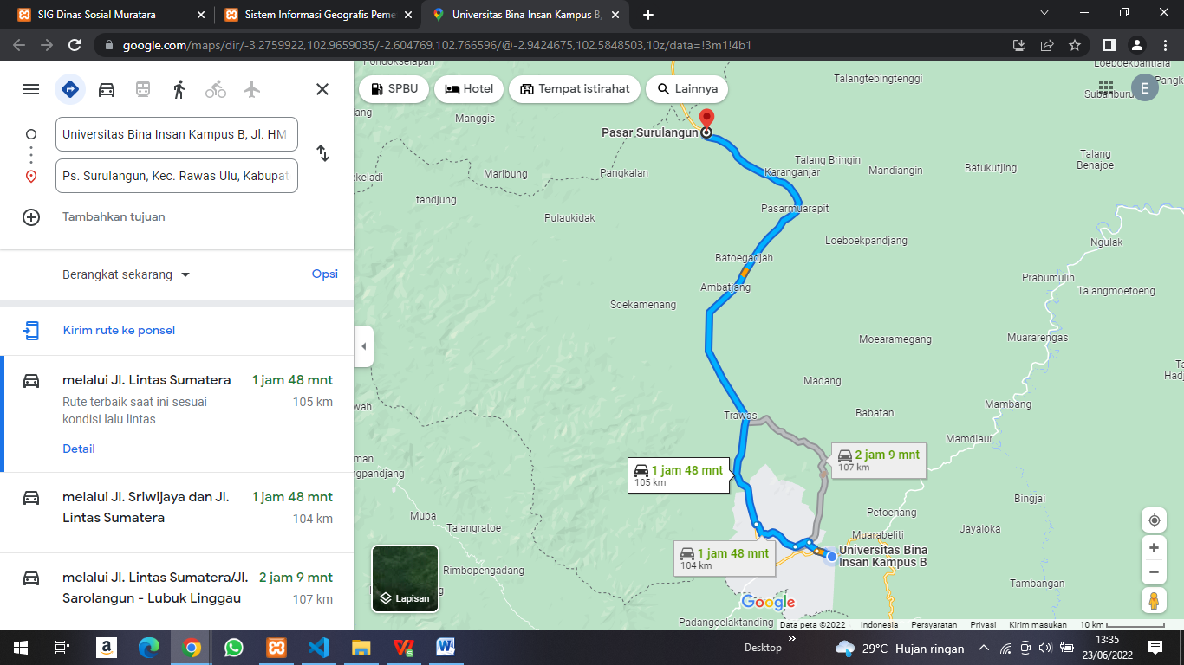
Gambar 11. Halaman rute

- Halaman kriteria penerima PKH
Interface ini berupa kriteria penerima PKH yang ditentukan berdasarkan Pedoman Program Keluarga Harapan 2021 yang diterbitkan oleh Kementrian Sosial.
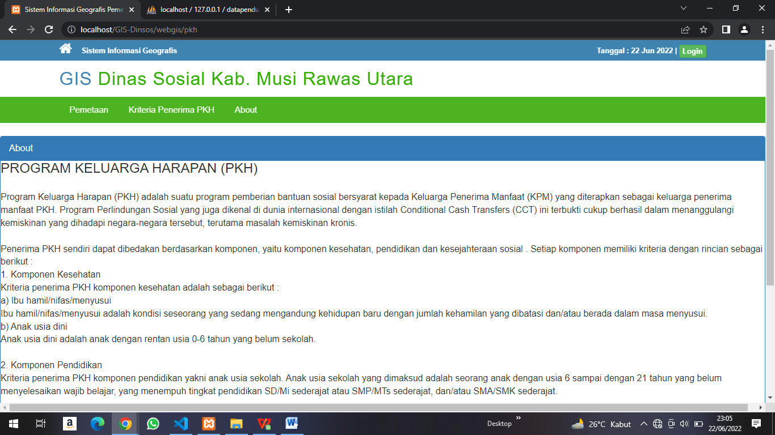
Gambar 12. Kriteria penerima PKH

- KESIMPULAN
Hasil penelitian memperlihatkan bahwa pengembangan sistem informasi geografis berbasis web mobile untuk pemetaan rumah penduduk penerima bantuan sosial PKH khususnya di Kabupaten Musi Rawas Utara. Sistem ini sudah sebaik mungkin menghasilkan pemetaan sekaligus tampilan rute yang berhubungan langsung dengan google maps. Pengelolaan data pada sistem ini juga tergolong efektif, efisien dan mudah digunakan. Bagi pengembang selanjutnya mengenai sistem ini bisa meningkatkan keamanan, serta memperbaiki tampilan interface.

- DAFTAR PUSTAKA

[1] Kementerian Sosial, “Pedoman Pelaksanaan Program Keluarga Harapan Tahun 2021,” Kementerian Sosial Republik Indonesia. p. 76, 2021.
[2] E. budi Setiawan, Sistem Informasi Geografis Berbasis Web. Informatika Bandung, 2020.
[3] R. Ariyanti and I. Kanedi, “Pemanfaatan Google Maps API Pada SIG Derektori Perguruan Tinggi Di Kota Bengkulu,” vol. 11, no. 2, pp. 119–129, 2015.
[4] R. Renaldi and D. A. Anggoro, “Sistem Informasi Geografis Pemetaan Sekolah Menengah Atas / Sederajat di Kota Surakarta Menggunakan Leaflet Javascript Library Berbasis Website,” vol. 20, no. 02, pp. 109–116, 2020.
[5] I. K. Dwi and G. Supartha, “Sistem Informasi Geografis Pemetaan Sebaran Alumni Pada STMIK STIKOM Indonesia ( Geographical Information System for Mapping Alumni Distribution of STMIK STIKOM Indonesia ),” vol. 3, no. 2, pp. 172–180, 2019.
[6] K. B. Aditya, P. Diyah, and Y. Setiawan, “Sistem informasi geografis pemetaan faktor-faktor yang mempengaruhi angka kematian ibu ( AKI ) dan angka kematian bayi ( AKB ) dengan menggunakan metode k-means ( Studi Kasus : Provinsi Bengkulu ),” no. April, pp. 59–66, 2017.

